wefSadsad

sasdaREPOZYTORIUM LOKALNEbh

1. UTWORZENIE LOKALNEGO REPOZYTORIUMghjg

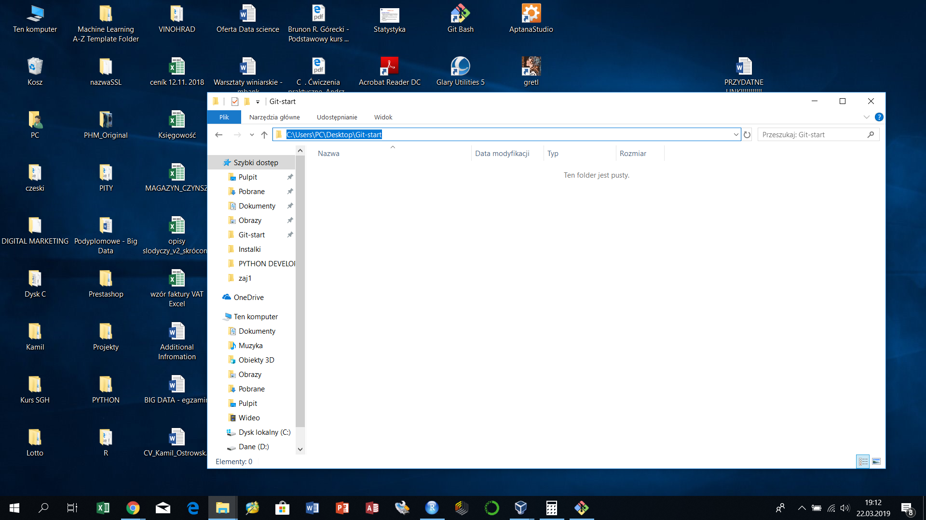

1. DODANIE PLIKU md,cbnd,c

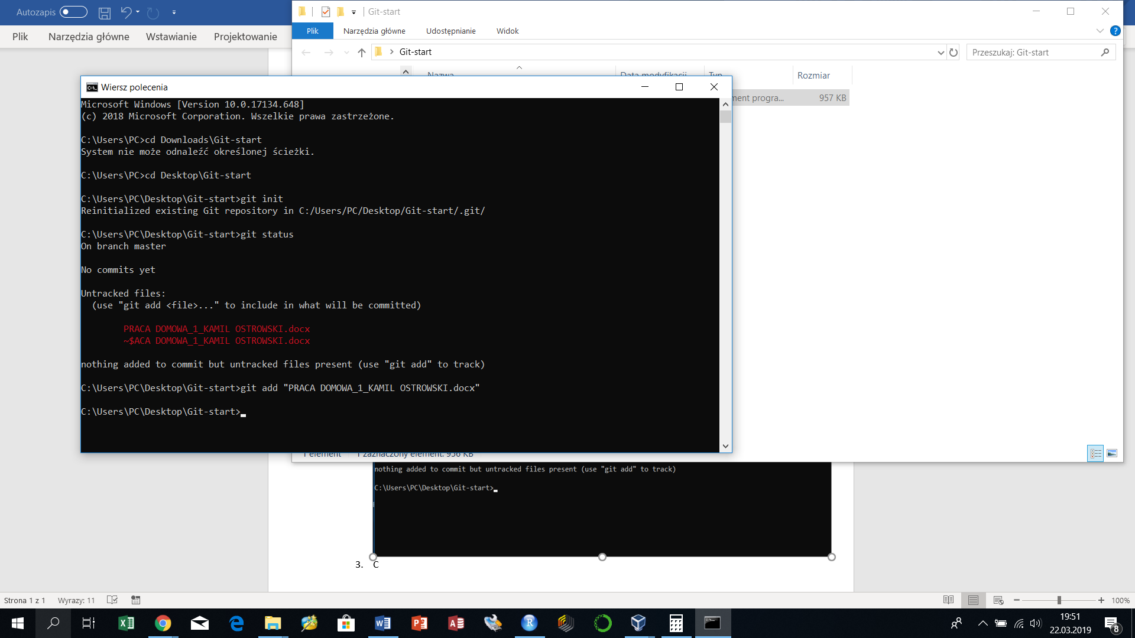

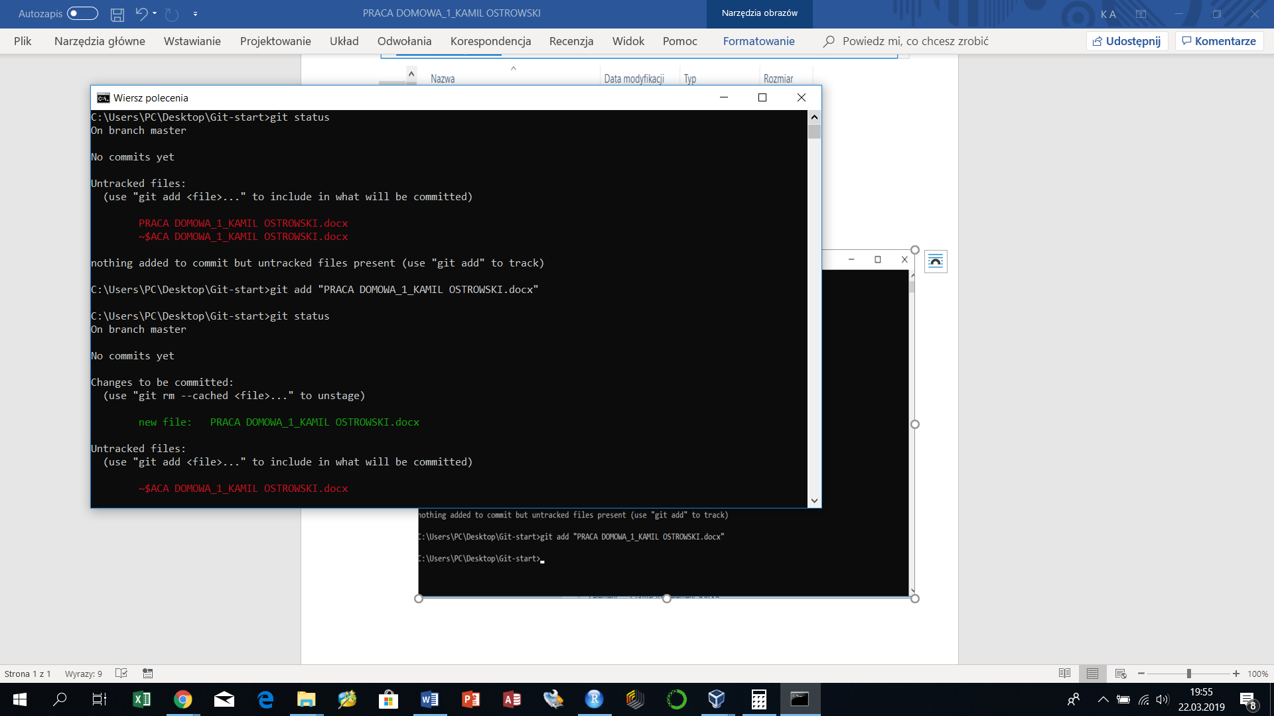

1. COMMIT

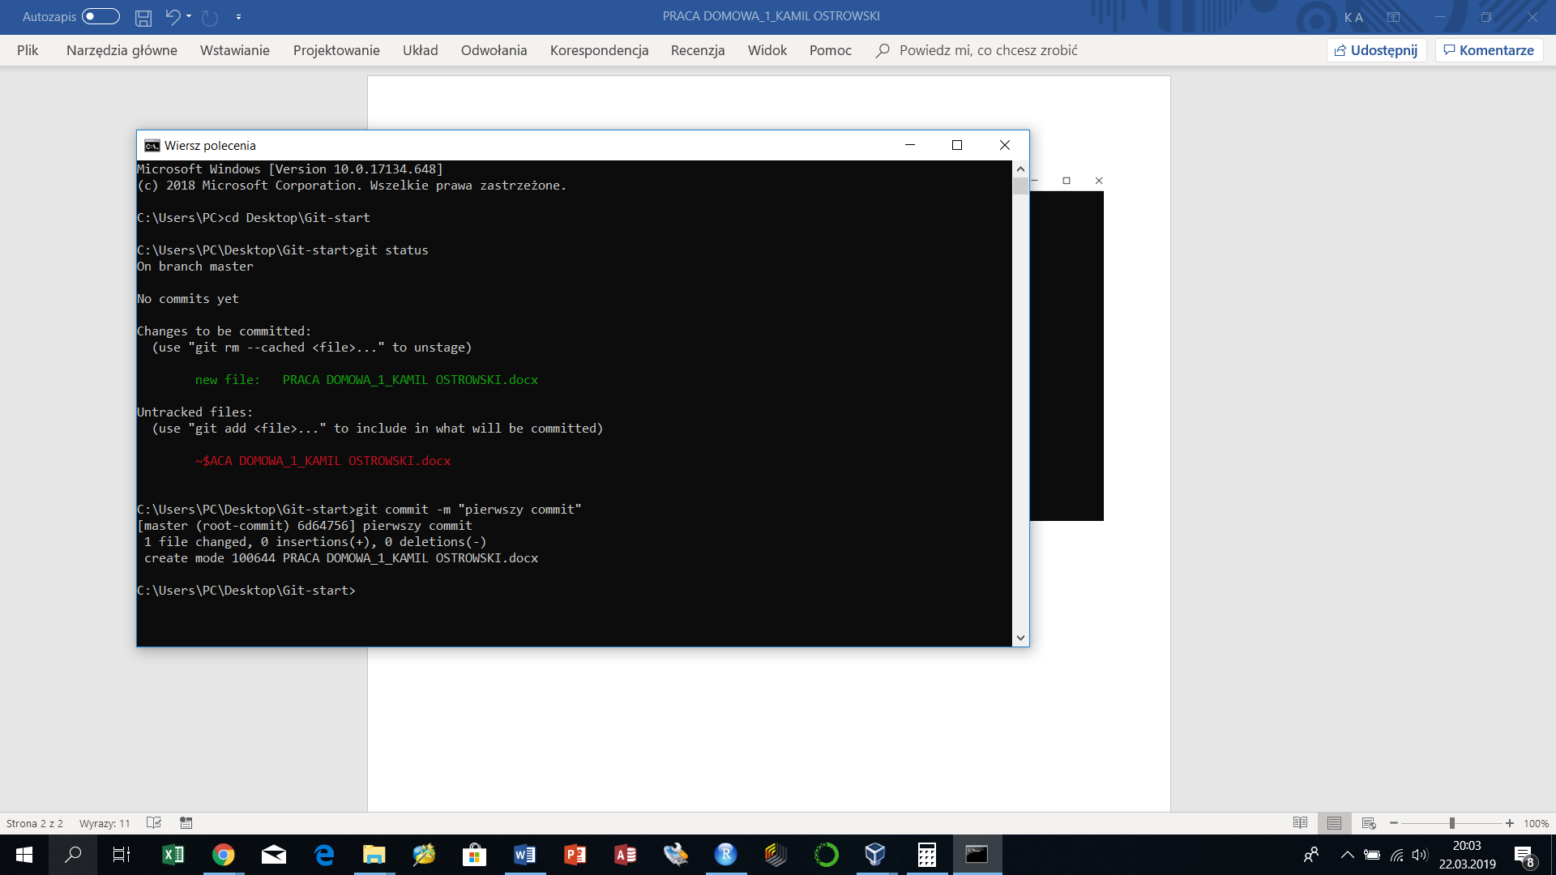

1. ZMIANY I STATUS

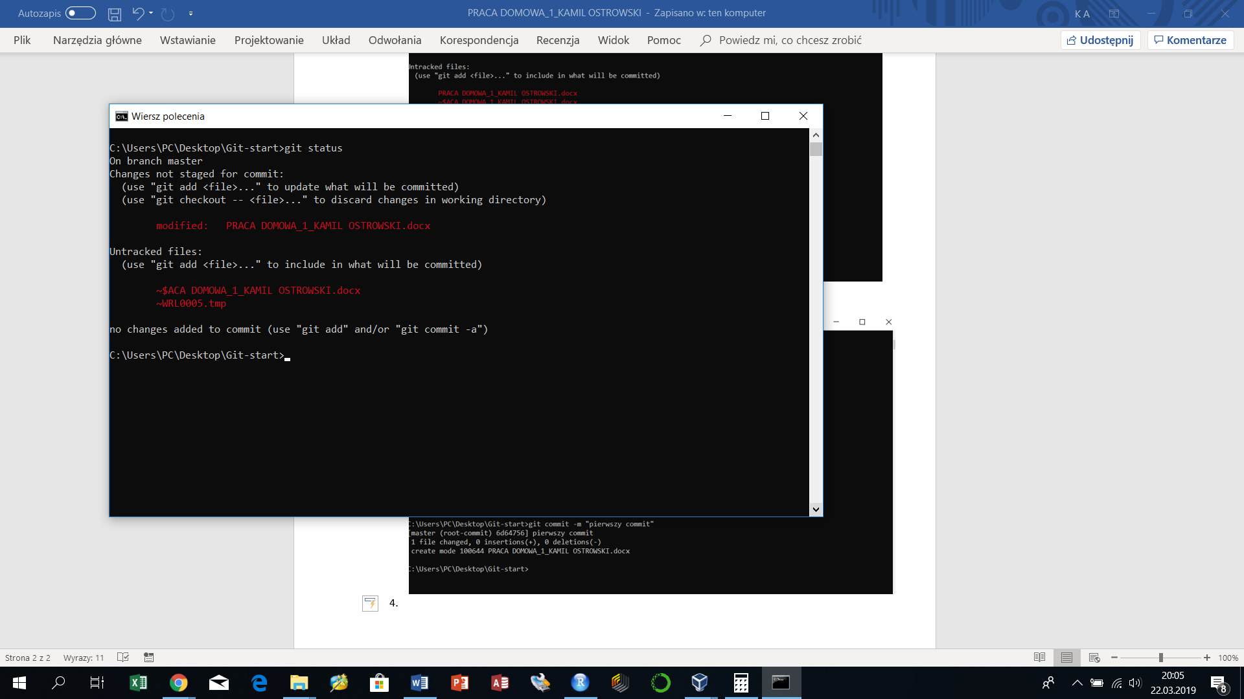

1. COMMIT ZE ZMIANAMI

